Expediente n.º: 3549/2024
MEMORIA DE PERSONAL
Procedimiento: Elaboración y Aprobación del Presupuesto
MEMORIA SOBRE GASTOS DE PERSONAL. CATÁLOGO DE PUESTOS Y PLANTILLA.
ANEXOS AL PRESUPUESTO GENERAL DEL ILTRE. AYUNTAMIENTO DE TINAJO CORRESPONDIENTE AL EJERCICIO 2025.
El artículo 168 del Real Decreto Legislativo 2/2004, de 5 de marzo, que aprueba el Texto Refundido de la Ley Reguladora de las Haciendas Locales (en adelante TRLHL) dispone que los Presupuestos de las Entidades Locales serán elaborados por su Presidente, y a los mismos habrán de unirse para su elevación al Pleno: una memoria explicativa de su contenido, la liquidación del presupuesto del ejercicio anterior, el anexo de personal, el anexo de inversiones, el informe económico-financiero y las bases de ejecución.
El presente anexo tiene por finalidad exponer los principales hitos del Capítulo 1, Gastos de Personal, en la Plantilla de los Empleados Públicos al servicio de esta Entidad, reflejando los cambios más transcendentes con respecto al ejercicio 2024.
Cód. Validación: 5PAQKF2H3ZZADTA6XSQ46CGH3
Verificación: https://tinajo.sedelectronica.es/
Documento firmado electrónicamente desde la plataforma esPublico Gestiona | Página 1 de 14
Para ello se han tenido en cuenta las necesidades de personal de esta Corporación para el próximo ejercicio 2025 y los acuerdos pactados con los Representantes de los Empleados Públicos, con repercusión en el Capítulo I de Gastos de Personal, en la Plantilla de Empleados Públicos anexos al citado Presupuesto, siempre desde la perspectiva de la máxima austeridad posible sin que se vea afectada la prestación de los servicios públicos.
En cuanto a la plantilla y los gastos de personal, el artículo 90.1 de la Ley 7/1985, de 2 de abril, reguladora de las Bases del Régimen Local (en adelante, LRBRL), dispone que corresponde a cada Corporación Local aprobar anualmente, a través de sus presupuestos, la Plantilla, que deberá comprender todos los puestos de trabajo reservados a funcionarios, personal laboral y eventual. En este sentido, continúa añadiendo el párrafo segundo del citado precepto legal, que las plantillas deberán responder a los principios de racionalidad, economía y eficiencia y establecerse de acuerdo con la ordenación general de la economía, sin que los gastos de personal puedan rebasar los límites que se fijan con carácter general.
El proceso para su aprobación será el siguiente:
- En principio la aprobación de la plantilla no es objeto de negociación, dado que tiene un ámbito más reducido que la Relación de Puestos de Trabajo, pues no recoge las características esenciales del puesto, ni requisitos para su ocupación, y su finalidad es distinta, predominantemente de ordenación presupuestaria, y por ello exenta de preceptiva negociación sindical, todo ello sin perjuicio de la consulta a realizar a los representantes sindicales (STS, de 16 de noviembre de 2001). Esto es así incluso, cuando la plantilla contenga amortización, transformación y creación de plazas respecto a la del ejercicio anterior (STS, de 9 de abril 2014).
- Esta facultad se encuentra dentro de la potestad de autoorganización de las Administraciones Públicas, al no regular aspectos concretos de las condiciones de trabajo del personal. En definitiva, la aprobación de la Plantilla Orgánica no es sino la aprobación de una partida de los presupuestos (STS 12 de diciembre de 2003).
- Deberá recoger los aspectos señalados en el artículo 126, del
Real Decreto Legislativo 781/1986, de 18 de abril, por el que se aprueba el Texto Refundido de las disposiciones legales vigentes en materia de Régimen Local, que señala:
“1. Las plantillas, que deberán comprender todos los puestos de trabajo debidamente clasificados reservados a funcionarios, personal laboral y eventual, se aprobarán anualmente con ocasión de la aprobación del Presupuesto y habrán de responder a los principios enunciados en el artículo 90.1 de la Ley 7/1985, de 2 de abril. A ellas se unirán los antecedentes, estudios y documentos acreditativos de que se ajustan a los mencionados principios.”
Cód. Validación: 5PAQKF2H3ZZADTA6XSQ46CGH3
Verificación: https://tinajo.sedelectronica.es/
Documento firmado electrónicamente desde la plataforma esPublico Gestiona | Página 2 de 14
El artículo 21 del texto refundido de la Ley del Estatuto Básico del Empleado Público, aprobado por Real Decreto Legislativo 5/2015, de 30 de octubre (en adelante, TRLRBEP) establece:
«1. Las cuantías de las retribuciones básicas y el incremento de las cuantías globales de las retribuciones complementarias de los funcionarios, así como el incremento de la masa salarial del personal laboral, deberán reflejarse para cada ejercicio presupuestario en la correspondiente ley de presupuestos.
2. No podrán acordarse incrementos retributivos que globalmente supongan un incremento de la masa salarial superior a los límites fijados anualmente en la Ley de Presupuestos Generales del Estado para el personal».
Las cuantías e incrementos de las retribuciones de los funcionarios, y el incremento de la masa salarial del personal laboral del sector público deben ser fijados a través de la Leyes de Presupuestos Generales del Estado (en adelante, LPGE).
En octubre de 2022, la Mesa General de Negociación de la Función Pública a través del «Acuerdo Marco para una Administración del siglo XXI», publicado por la Resolución de 14 de noviembre de 2022, de la Secretaría del Estado de Función Pública, aprobó la propuesta del Ministerio de Hacienda y Función Pública, con el apoyo de los sindicatos CCOO y UGT, siendo uno de sus puntos más destacados el incremento de retribuciones del personal al servicio de las Administraciones Públicas en el periodo de tiempo comprendido entre 2022 y 2024, ; la cronología de estos incrementos pactados ha sido la siguiente:
AÑO | 2022 | 2023 | 2024 | TOTAL
INCREMENT  O  SALARIAL | 3,5% | 2,5%  +0.5% Variable  +0.5% Variable | 2%  +0,5%  Variable | 8%  +1,5% Variable

Para 2023, la Ley 31/2022, de 23 de diciembre, de Presupuestos Generales del Estado para el año 2023 (en adelante, LPGE´23) contempló en su artículo 19. Dos un incremento del 2,5% respecto a las retribuciones vigentes a 31 de diciembre de 2022, el cual podría verse incrementando hasta en un punto adicional en función de dos cláusulas de revisión vinculadas al IPC y al PIB nominal.
Cód. Validación: 5PAQKF2H3ZZADTA6XSQ46CGH3
Verificación: https://tinajo.sedelectronica.es/
Documento firmado electrónicamente desde la plataforma esPublico Gestiona | Página 3 de 14
Para el año 2024, el citado Acuerdo preveía la posibilidad de establecer un incremento fijo del 2%, sobre la base de las retribuciones ya incrementadas en el ejercicio anterior, además de un posible incremento retributivo adicional y consolidable del 0,5% -el cual tendría efectos desde el 1 de enero de 2024- si la suma de la variación del IPCA (Índice de Precios de Consumo Armonizado) de los años 2022, 2023 y 2024 superaba el incremento retributivo fijo acumulado de 2022, 2023 y 2024.
Ahora bien, el incremento del 2% para el ejercicio 2024, debido a la inexistencia de Ley de Presupuestos Generales del Estado se aprobó mediante Real Decreto-ley 4/2024, de 26 de junio, por el que se prorrogan determinadas medidas para afrontar las consecuencias económicas y sociales derivadas de los conflictos en Ucrania y Oriente Próximo y se adoptan medidas urgentes en materia fiscal, energética y social, (art.6).
Conviene tener en cuenta, además, la posibilidad de que los presupuestos generales se aprobarán en todo caso a lo largo del año 2025 -dada la situación actual de incertidumbre política-, lo que ha dado lugar a la prórroga automática de los presupuestos generales actuales. En ese caso, a partir del 1 de enero de 2025 las retribuciones del personal público quedarían congeladas, debiendo esperar a la promulgación de los nuevos PGE o de otra norma con rango de ley que acordara los incrementos retributivos (como, por ejemplo, sucedió ya en el año 2018).
Al no disponer de un Proyecto de LPGE 2025, lo que sería conveniente es consignar crédito suficiente que permitiera hacer frente al posible incremento retributivo. Para ello, podría incluirse en el Fondo de Contingencia, capítulo V del presupuesto de gastos, «por si acaso» para financiar futuras modificaciones de crédito en el capítulo 1, de gastos de personal.
Cód. Validación: 5PAQKF2H3ZZADTA6XSQ46CGH3
Verificación: https://tinajo.sedelectronica.es/
Documento firmado electrónicamente desde la plataforma esPublico Gestiona | Página 4 de 14
El presupuesto del capítulo I del Ayuntamiento para este año 2025 asciende a la cantidad de CINCO MILLONES QUINIENTOS VEINTICUATRO MIL QUINIENTOS TREINTA Y CUATRO EUROS CON DIECINUEVE CÉNTIMOS (5.524.534,19.-€), lo que supone un 42,67% del total del presupuesto de gastos de la entidad. Este crédito inicial, se divide según la siguiente estructura:
CAPÍTULO I 2025
100 | RETRIBUCIONES BÁSICAS Y OTRAS REMUNERACIONES DE LOS MIEMBROS DE LOS ÓRGANOS DE GOBIERNO. | 282.268,80 € | 5,11%
101 | RETRIBUCIONES BÁSICAS Y OTRAS REMUNERACIONES DEL PERSONAL DIRECTIVO. | 25.578,00 € | 0,46%
120 | RETRIBUCIONES BÁSICAS. | 542.793,23 € | 9,83%
121 | RETRIBUCIONES COMPLEMENTARIAS. | 780.054,02 € | 14,12%
130 | LABORAL FIJO. | 1.184.297,23 € | 21,44%
131 | LABORAL TEMPORAL. | 1.119.500,18 € | 20,26%
150 | PRODUCTIVIDAD. | 69.140,11 € | 1,25%
151 | GRATIFICACIONES. | 74.000,02 € | 1,34%
160 | CUOTAS SOCIALES. | 1.436.902,60 € | 26,01%
162 | GASTOS SOCIALES DEL PERSONAL. | 10.000,00 € | 0,18%
TOTAL |  | 5.524.534,19 €
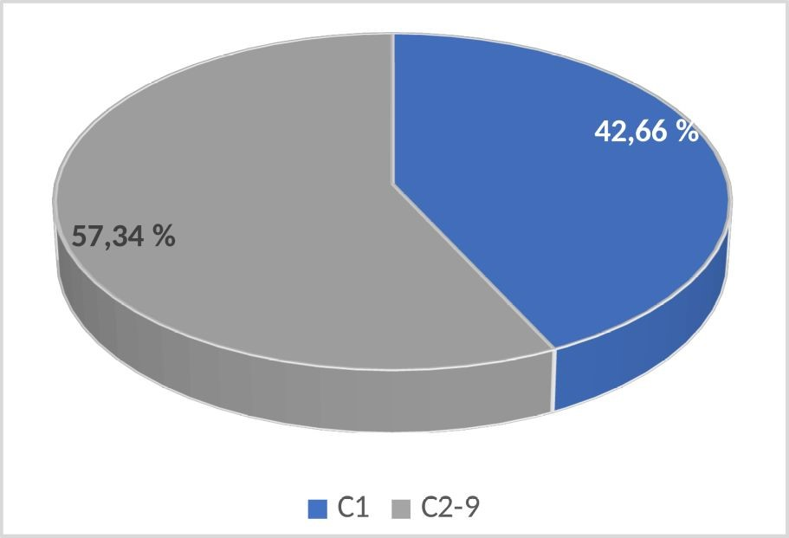
%
5
%
0
%
10
14
%
21
%
%
20
%
1
%
1
%
26
%
0
CAPÍTULO

I

2025
100-
RETRIBUCIONES

BÁSICAS

Y

OTRAS

REMUNERACIONES

DE

LOS

MIEMBROS

DE

LOS

ÓRGANOS

DE

GOBIERNO.
RETRIBUCIONES
101-

BÁSICAS

Y

OTRAS

REMUNERACIONES

DEL

PERSONAL

DIRECTIVO.
RETRIBUCIONES
120-

BÁSICAS.
121-
RETRIBUCIONES

COMPLEMENTARIAS.
130-
LABORAL

FIJO.
131-
LABORAL

TEMPORAL.
150-
PRODUCTIVIDAD.
151-
GRATIFICACIONES.
160-
CUOTAS

SOCIALES.
162-
GASTOS

SOCIALES

DEL

PERSONAL.
El capítulo I de gastos del

Ayuntamiento de Tinajo,

crece en valor absoluto,

respecto al año 2024, un

total de

CATORCE MIL

SEISCIENTOS VEINTIDÓS

EUROS CON SESENTA Y

TRES

CÉNTIMOS

(14.622,63.-€)
,
lo que en

términos

porcentuales

supone un 0.26%.
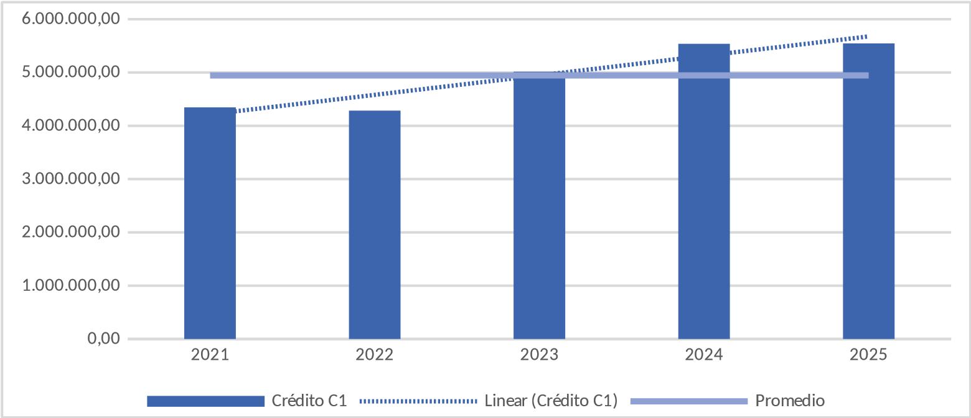
La evolución histórica del crédito destinado al capítulo 1, con relación al presupuesto ha ido evolucionando tal y como se muestra en el gráfico anterior. Durante el periodo contemplado entre el ejercicio presupuestario 2021 y las previsiones para el año 2025, el promedio se sitúa en 4,95 millones de euros, con una tendencia moderada al alza tal como muestra la línea de tendencia del gráfico.
Cód. Validación: 5PAQKF2H3ZZADTA6XSQ46CGH3
Verificación: https://tinajo.sedelectronica.es/
Documento firmado electrónicamente desde la plataforma esPublico Gestiona | Página 5 de 14
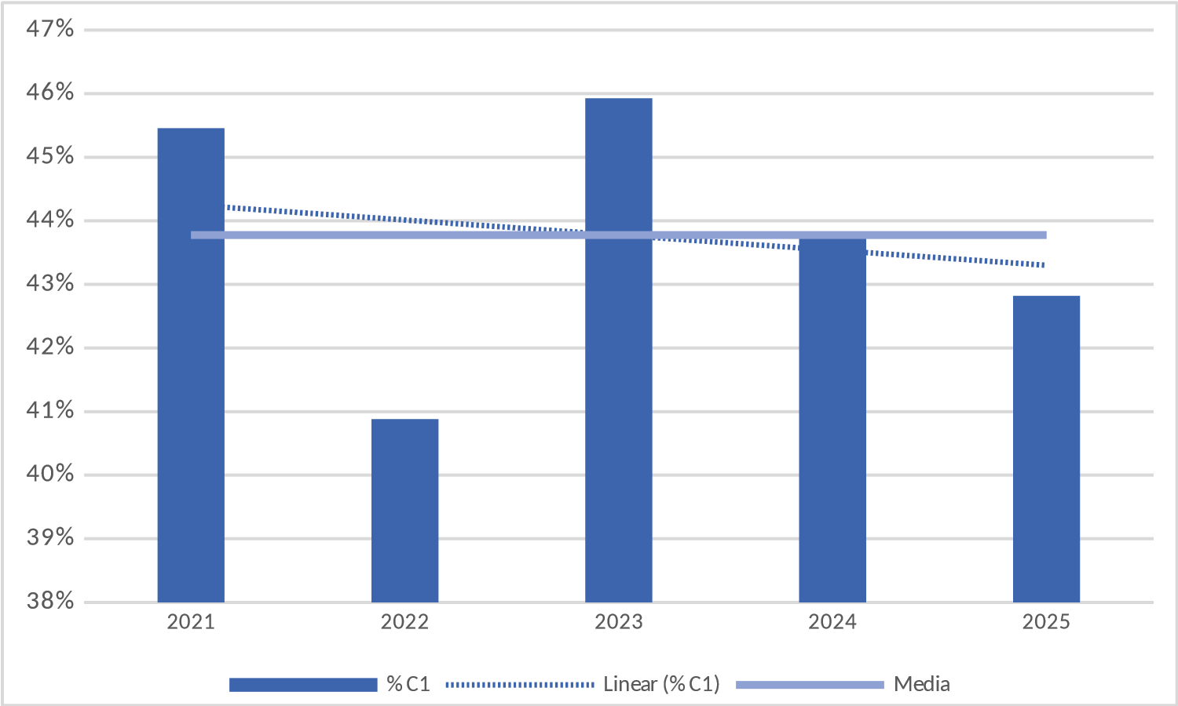
Porcentualmente y respecto al total del presupuesto, observamos como interalnualmente el peso del capítulo 1 respecto al total disminuye ligeramente hasta las previsiones iniciales para 2025, manteniendo un promedio, para el período contemplado del 43.78%. Por lo tanto, el presupuesto del capítulo 1 para este año está por debajo de la media de años anteriores en su comparación con el total del presupuesto.
Cód. Validación: 5PAQKF2H3ZZADTA6XSQ46CGH3
Verificación: https://tinajo.sedelectronica.es/
Documento firmado electrónicamente desde la plataforma esPublico Gestiona | Página 6 de 14
Respecto a los créditos consignados en el capítulo 1 para retribuir los complementos específicos, complementos de productividad, gratificaciones y, en su caso, complementos personales transitorios conforme a lo previsto en el artículo 7 del RD 861/1986, de 25 de abril, por el que se establece el Régimen de las Retribuciones de los funcionarios de la Administración Local, las cuantías presupuestadas no superan el límite máximo establecido respecto a complemento específico y productividad, no siendo así para las gratificaciones tal y como se muestra en la siguiente tabla:
Concepto | Importe
Masa Retributiva (A) | 1.318.751,14 €
Retribuciones Básicas (B) | 542.793,23 €
Complemento Destino (B) | 231.821,80 €
Total a Distribuir (MRG=A-B) | 544.136,11 €
Concepto | Límite | Presupuestado | Cumple
Limite 75% Complemento Específico | 408.102,08 | 400.995,98 | SI
Limite 30% Complemento Productividad | 163.240,83 | 69.140,11 | SI
Limite 10% Gratificaciones | 40.810,21 | 74.000,02 | NO
Con respecto al presupuesto 2024, se han tenido en cuenta los siguientes aspectos a considerar:
- Real Decreto-ley 4/2024, de 26 de junio, por el que se prorrogan determinadas medidas para afrontar las consecuencias económicas y sociales derivadas de los conflictos en Ucrania y Oriente Próximo y se adoptan medidas urgentes en materia fiscal, energética y social. (art.6)
- La incorporación de las cuantías de nuevos trienios que cumplan los empleados públicos a lo largo del año 2025.
- La adecuación de las cotizaciones a la seguridad social para hacer frente a las obligaciones derivadas de los gastos de personal.
- Las obligaciones derivadas de la aplicación de lo establecido en la Ley 20/2021, de 28 de diciembre, de medidas urgentes para la reducción de la temporalidad en el empleo público.
- Para este ejercicio 2025, se han amortizado las siguientes plazas vacantes con vínculo de personal laboral fijo, respecto al ejercicio anterior:
Cód. Validación: 5PAQKF2H3ZZADTA6XSQ46CGH3
Verificación: https://tinajo.sedelectronica.es/
Documento firmado electrónicamente desde la plataforma esPublico Gestiona | Página 7 de 14
  - Urbanismo:
    - 1 plaza de auxiliar administrativo
    - 1 plaza de delineante
  - Administración general del medio ambiente
    - 4 plazas de peón
  - Asistencia social primaria
    - 1 plaza de auxiliar de hogar
  - Administración general de cultura
    - 1 plaza de director de música
  - Administración general de infraestructuras
    - 1 plaza d encargado de taller ii. 1 plaza de encargado de obras.


Memoria Capítulo 1 Gastos de Personal. Presupuesto General 2025
 |  |  | PRESUPUESTO 2025 | PRESUPUESTO 2024 | DIFERENCIA
100 | RETRIBUCIONES BÁSICAS Y OTRAS REMUNERACIONES DE LOS MIEMBROS DE LOS ÓRGANOS DE GOBIERNO. |  | 282.268,80 € | 282.268,80 € | 0,00 €
 | 10000 RETRIBUCIONES BÁSICAS. |  | 282.268,80 € | 282.268,80 € | 0,00 €
101 | RETRIBUCIONES BÁSICAS Y OTRAS REMUNERACIONES DEL PERSONAL DIRECTIVO. |  | 25.578,00 € | 9.135,00 € | 16.443,00 €
 | 10100 | RETRIBUCIONES BÁSICAS. | 25.578,00 € | 9.135,00 € | 16.443,00 €
120 | RETRIBUCIONES BÁSICAS. |  | 542.793,23 € | 328.901,41 € | 213.891,82 €
 | 12000 | SUELDOS DEL GRUPO A1. | 52.681,03 € | 17.646,46 € | 35.034,57 €
 | 12001 | SUELDOS DEL GRUPO A2. | 41.178,04 € | 0,00 € | 41.178,04 €
 | 12002 | SUELDOS DEL GRUPO B. | 19.473,81 € | 0,00 € | 19.473,81 €
 | 12003 | SUELDOS DEL GRUPO C1. | 177.399,60 € | 178.268,70 € | - 869,10 €
 | 12004 | SUELDOS DEL GRUPO C2. | 86.880,21 € | 40.294,88 € | 46.585,33 €
 | 12006 | TRIENIOS. | 165.180,54 € | 85.659,52 € | 79.521,02 €
 | 12009 | OTRAS RETRIBUCIONES BÁSICAS | 0,00 € | 7.031,85 € | - 7.031,85 €
121 | RETRIBUCIONES COMPLEMENTARIAS. |  | 780.054,02 € | 602.390,66 € | 177.663,36 €
 | 12100  12101  12103  12105 | COMPLEMENTO DE DESTINO.  COMPLEMENTO ESPECÍFICO.  OTROS COMPLEMENTOS.  COMPLEMENTO PERSONAL TRANSITORIOS | 231.821,80 €  400.995,98 €  140.764,76 €  6.471,48 € | 151.612,58 €  359.248,68 €  91.529,40 € 0,00 € | 80.209,22 €  41.747,30 €  49.235,36 €  6.471,48 €
130 | LABORAL FIJO. |  | 1.184.297,23 € | 48.785,06 € 1.135.512,17 €
 | 13000  13002 | RETRIBUCIONES BÁSICAS.  OTRAS REMUNERACIONES. | 514.058,13 €  670.239,10 € | 23.171,88 € 490.886,25 €  25.613,18 € 644.625,92 €
131 | LABORAL TEMPORAL. |  | 1.119.500,18 € | - 1.546.167,99  2.665.668,17 € €
 | 13100  13102  13103 | LABORAL TEMPORAL.  OTRAS RETRIBUCIONES  ATRASOS | 726.619,50 €  Documento firmado electrónicamente desde la plataforma esPublico Gestiona | Página 8 de 14  382.261,21 €  10.619,47 € | 1.342.511,98 € - 615.892,48 €  1.306.400,21 € - 924.139,00 €  16.755,98 € - 6.136,51 €
150 | PRODUCTIVIDAD. |  | 69.140,11 € | 0,00 € 69.140,11 €
 | 15000 | PRODUCTIVIDAD. | 69.140,11 € | 0,00 € 69.140,11 €
151 | GRATIFICACIONES. |  | 74.000,02 €  Cód. Validación: 5PAQKF2H3ZZADTA6XSQ46CGH3 | 164.140,13 € - 90.140,11 €
 | 15100 | GRATIFICACIONES. | 74.000,02 €  Verificación: https://tinajo.sedelectronica.es/ | 164.140,13 € - 90.140,11 €
160 | CUOTAS SOCIALES. |  | 1.436.902,60 € 1.432.867,59 € 4.035,01 €
 | 16000 | SEGURIDAD SOCIAL. | 1.436.902,60 € 1.432.867,59 € 4.035,01 €
162 | GASTOS SOCIALES DEL PERSONAL. |  | 10.000,00 € 5.000,00 € 5.000,00 €
16200 FORMACIÓN Y PERFECCIONAMIENTO DEL PERSONAL 10.000,00 € 5.000,00 € 5.000,00 €
Memoria Capítulo 1 Gastos de Personal. Presupuesto General 2025
Cód. Validación: 5PAQKF2H3ZZADTA6XSQ46CGH3
Verificación: https://tinajo.sedelectronica.es/
Documento firmado electrónicamente desde la plataforma esPublico Gestiona | Página 9 de 14
Las retribuciones que se presupuestan en el capítulo 1 para el ejercicio 2025 son:
- ÓRGANOS DE GOBIERNO
CARGO | TOTAL | Aplicación | SEGURIDAD SOCIAL | Aplicación | TOTALES GENERALES
ALCALDE-PRESIDENTE | 52.272,00 € | 10000 | 18.295,20 € | 16000 | 70.567,20 €
CONCEJAL | 41.817,60 € | 10000 | 14.636,16 € | 16000 | 56.453,76 €
CONCEJAL | 39.204,00 € | 10000 | 13.721,40 € | 16000 | 52.925,40 €
CONCEJAL | 39.204,00 € | 10000 | 13.721,40 € | 16000 | 52.925,40 €
CONCEJAL | 26.136,00 € | 10000 | 9.147,60 € | 16000 | 35.283,60 €
CONCEJAL | 20.908,80 € | 10000 | 7.318,08 € | 16000 | 28.226,88 €
CONCEJAL | 20.908,80 € | 10000 | 7.318,08 € | 16000 | 28.226,88 €
CONCEJAL | 20.908,80 € | 10000 | 7.318,08 € | 16000 | 28.226,88 €
CONCEJAL | 20.908,80 € | 10000 | 7.318,08 € | 16000 | 28.226,88 €
TOTAL | 282.268,80 € |  | 98.794,08 € |  | 381.062,88 €
- PERSONAL EVENTUAL
CARGO | TOTAL | Aplicación | SEGURIDAD SOCIAL | Aplicación | Aplicación
Eventual | 25.578,00 € | 10100 | 8.952,30 € | 16000 | 34.530,30 €
CATÁLOGO DE PUESTOS DE TRABAJO
El RD Legislativo 5/2015, de 30 de octubre, por el que se aprueba el Texto Refundido de la Ley Estatuto Básico del Empleado Público en su artículo 74 señala:
"Las Administraciones Públicas estructurarán su organización a través de relaciones de puestos de trabajo u otros instrumentos organizativos similares que comprenderán, al menos, la denominación de los puestos, los grupos de clasificación profesional, los cuerpos o escalas, en su caso, a que estén adscritos, los sistemas de provisión y las retribuciones complementarias. Dichos instrumentos serán públicos. "
Cód. Validación: 5PAQKF2H3ZZADTA6XSQ46CGH3
Verificación: https://tinajo.sedelectronica.es/
Documento firmado electrónicamente desde la plataforma esPublico Gestiona | Página 10 de 14
Por su parte, la Ley 7/1985, de 2 de abril, reguladora de las Bases del Régimen Local determina en su artículo 90.2, párrafo primero:
"2. Las Corporaciones locales formarán la relación de todos los puestos de trabajo existentes en su organización, en los términos previstos en la legislación básica sobre función pública.".
En el mismo orden de cosas, la Disposición Adicional Segunda del Real Decreto 861/1986, de 25 de abril, regulador del Régimen de las Retribuciones de los funcionarios de la Administración Local prevé:
"Hasta tanto se dicten por la Administración del Estado las normas con arreglo a las cuales hayan de confeccionarse las relaciones de puestos de trabajo, la descripción de los puestos de trabajo-tipo y las condiciones requeridas para su creación, los Plenos de las Corporaciones Locales deberán aprobar un catálogo de puestos a efectos de complemento específico. Mientras no estén aprobadas tales normas, los catálogos únicamente podrán ser modificados mediante acuerdo del Pleno."
Por tanto, la Relación de Puestos de Trabajo, la Plantilla y el Catálogo de Puestos de Trabajo, son conceptos jurídico-laborales diferentes y que conviene delimitar con precisión. A estos efectos, podemos acudir a la sentencia del Tribunal Supremo, de 12 de diciembre de 2003, la cual señala que: “El examen de los preceptos legales contenidos en la Ley 30/1984, de 2 de agosto (Medidas de Reforma de la Función Pública)- artículos 14, 15 Y 16- de la LBRL -artículo 90 y TRDRL -artículos 126 y 127 - permite configurar en efecto las relación de puestos de trabajo y así lo ha venido haciendo la jurisprudencia (SSTS de 30-5-1993 y 8-51998) como el instrumento técnico a través del cual se realiza por la Administración -sea la estatal, sea la autonómica, sea la local - la ordenación del personal, de acuerdo con las necesidades de los servicios y con expresión de los requisitos exigidos para su desempeño, de modo que en función de ellas se definen las plantillas de las Administraciones Públicas y se determinan las ofertas públicas de empleo.
Por ello, corresponde a la Administración la formación y aprobación de las relaciones de puestos de trabajo lo que, como es natural, es extensivo a su modificación. Por tanto, la confección de las relaciones de puestos de trabajo por la Administración y la consiguiente catalogación de éstos se configura como un instrumento de política de personal, atribuido a la Administración al más alto nivel indicado, de acuerdo con las normas de derecho administrativo, que son las que regulan tanto el proceso de confección y aprobación como el de su publicidad. Así pues, la relación de puestos de trabajo, incluyendo las modificaciones que en ella pueden efectuarse, es un acto propio de la Administración que efectúa en el ejercicio de sus potestades organizativas.
Cód. Validación: 5PAQKF2H3ZZADTA6XSQ46CGH3
Verificación: https://tinajo.sedelectronica.es/
Documento firmado electrónicamente desde la plataforma esPublico Gestiona | Página 11 de 14
Por su parte, las plantillas de personal se pueden configurar como un instrumento de carácter más bien financiero o presupuestario de ordenación del gasto que constituye una enumeración de todos los puestos -o mejor plazas- que están dotados presupuestariamente, debiendo incluir tanto a los funcionarios como al personal laboral y eventual, cuya finalidad es delimitar los gastos de personal al relacionar todos los que prevé para un ejercicio presupuestario siendo la base para habilitar la previsión de gastos en materia de personal y consignar los créditos necesarios para hacer frente a las retribuciones en materia de personal, hasta el extremo de que su aprobación y modificación está estrechamente ligada a la aprobación y modificación del presupuesto de la Corporación en el ámbito local.
Esa finalidad y conexión presupuestaria de la plantilla, que se manifiesta en la necesidad de que la misma respete los principios de racionalidad, economía y se configure de acuerdo con la ordenación general de la economía, así como en la prohibición de que los gastos de personal traspasen los límites que se fijen con carácter general en las Leyes de Presupuestos Generales del Estado (…)”.
Asimismo, la Sentencia del Tribunal Supremo, de 17 de julio de 2012, indica que: “(…) A este respecto, en relación con la RPT hemos dicho en la Sentencia de 20 de octubre de 2008, que este instrumento, al tener carácter excluyente de otros para configurar dicho contenido, vincula a las Plantillas Orgánicas, que tienen un marcado carácter presupuestario”. En definitiva, la aprobación de la Plantilla Orgánica no es sino la aprobación de una partida de los presupuestos, que podrá prever un número de funcionarios menor que el establecido en la Relación de Puestos de Trabajo (al existir por ejemplo vacantes que por motivos presupuestarios se decida no cubrir) pero que no puede contradecir en el contenido, naturaleza y número máximo de plazas, a las previsiones previstas en la Relación de Puestos de Trabajo.
No se trata, pues, de un requisito formal, sino de una exigencia sustantiva dirigida a hacer factible en términos económicos la Plantilla durante el ejercicio anual al que está referida, por lo que bastará para ello, que en la fecha de inicio de ese ejercicio esté aprobada la dotación presupuestaria correspondiente a dicha Plantilla.
Cód. Validación: 5PAQKF2H3ZZADTA6XSQ46CGH3
Verificación: https://tinajo.sedelectronica.es/
Documento firmado electrónicamente desde la plataforma esPublico Gestiona | Página 12 de 14
Y puede añadirse que esa exigencia de la dotación presupuestaria tiene sentido para los puestos de trabajo cuya continuidad se disponga o apruebe, pero no así para los que hayan sido objeto de supresión. En definitiva, la Relación de Puestos de Trabajo constituye el elemento objetivo de la organización, configurador de la relación de servicios y de las necesidades organizativas objetivadas en un momento dado, y la Plantilla conforma el elemento subjetivo, comprensivo de los efectivos de personal agrupados por régimen jurídico y en su caso, Escalas, Sub- escalas, Clases y Categorías.
En cuanto a la denominación y número de las plazas de la Plantilla de este Ayuntamiento se reflejan en el Anexo I que acompaña a este documento.
Por tanto, podemos significar que la plantilla queda de la siguiente manera:
- PUESTOS DE TRABAJO DE FUNCIONARIOS.
A) PERSONAL FUNCIONARIO
PUESTO |  | CATEGORÍA | PLAZAS | VACANTES
132 | SEGURIDAD Y ORDEN PÚBLICO
 | POLICIA LOCAL | C1 | 15 | 2
 | AUXILIAR ADMIN. | C2 | 1 | 1
Total |  |  | 16 | 3
1510 | URBANISMO
 | DELINEANTE | A2 | 1
 | ARQUITECTO | A1 | 1
 | Total |  | 2
2310 | ASISTENCIA SOCIAL PRIMARIA
 | TRABAJADOR/A SOCIAL | A2 | 3
 | Total |  | 3
3300 | ADMINISTRACIÓN GENERAL DE CULTURA
 | TÉCNICO AUXILIAR DE MEDIOAMBIENTE | B | 1
 | TÉCNICO ARCHIVERO | B | 1
 | AUXILIAR ADMIN. | C2 | 1
 | Total |  | 3
3400 | ADMINISTRACIÓN GENERAL DE DEPORTES
 | AUXILIAR ADMIN. | C2 | 2
 | Total |  | 2
9200 | ADMINISTRACIÓN GENERAL
 | SECRETARIO-INTERVENTOR | A1 | 1
 | TÉCNICO JURÍDICO | A1 | 1
 | TÉCNICO RECURSOS HUMANOS | A2 | 1
 | AUXILIAR ADMIN. | C2 | 5 | 1
 | Total |  | 8 | 1
9310 | POLÍTICA ECONÓMICA Y FISCAL
 | AUXILIAR ADMIN. | C2 | 2 | 1
 | Total |  | 2 | 1
 | Total |  | 33 | 5
- PUESTOS DE TRABAJO DE PERSONAL LABORAL:
Cód. Validación: 5PAQKF2H3ZZADTA6XSQ46CGH3
Verificación: https://tinajo.sedelectronica.es/
Documento firmado electrónicamente desde la plataforma esPublico Gestiona | Página 13 de 14
 | B) PERSONAL LABORAL FIJO
 | PUESTO |  | CATEGORÍ A |  | PLAZA S | VACANTE S |  | A EXTINGUIR
151 0 | URBANISMO
 | AUXILIAR ADMINISTRATIVO |  | 4 |  | 1 | 1 |  | 1
 | DELINEANTE |  | 3 |  | 1 | 1 |  | 1
 | Total |  |  |  | 2 | 2 |  | 2
170 0 | ADMINISTRACIÓN GENERAL DEL MEDIO AMBIENTE
 | PERSONAL DE LIMPIEZA |  | 5 |  | 11
 | PEÓN |  | 5 |  | 5 | 4 |  | 4
 | Total |  |  |  | 16 | 4 |  | 4
231 0 | ASISTENCIA SOCIAL PRIMARIA
 | PSICÓLOGA SERVICIOS SOCIALES |  | 1 |  | 1
 | TÉCNICO CULTURA, EDUCACIÓN E IGUALDAD |  | 1 |  | 1
 | TÉCNICO RESPONSABLE CENTRO DE MAYORES |  | 4 |  | 1
 | AUXILIAR SERVICIO DE AYUDA A DOMICILIO |  | 5 |  | 3
 | AUXILIAR DE HOGAR |  | 5 |  | 1 | 1
 | Total |  |  |  | 7 | 1
330 0 | ADMINISTRACIÓN GENERAL DE CULTURA
 | MONITOR MÚSICA |  | 2 |  | 1 | 1
 | TÉCNICO JUVENTUD |  | 2 |  | 1
 | AUX BIBLIOT |  | 4 |  | 1 | 1
 | DIRECTOR MÚSICA |  | 3 |  | 1 | 1 |  | 1
 | AUXILIAR TÉCNICO DE FESTEJOS |  | 4 |  | 1
 | OPERARIO DE SERVICIOS |  | 4 |  | 1
 | AUXILIAR DE BIBLIOTECA |  | 4 |  | 1
 | MONITOR SOCIOCULTURAL |  | 4 |  | 5
 | Total |  |  |  | 12 | 3 |  | 1
340 0 | ADMINISTRACIÓN GENERAL DE DEPORTES
 | MONITOR DEPORTIVO |  | 4 |  | 2
 | LICENCIADO EN EDUCACIÓN FÍSICA |  | 1 |  | 1
 | AUXILIAR SERVICIOS VARIOS |  | 5 |  | 2
 | Total |  |  |  | 5
450 0 | ADMINISTRACIÓN GENERAL DE INFRAESTRUCTURAS
 | OFICIAL DE SERVICIOS VARIOS |  | 4 |  | 4
 | CONDUCTOR SERVICIOS MUNICIPALES ESPECIALIZADO |  | 4 |  | 2
 | JEFE DE EQUIPO DE ELECTRICIDAD |  | 3 |  | 1
 | JEFE DE EQUIPO DE OBRAS |  | 3 |  | 1
 | AYUDANTE SERVICIOS VARIOS A |  | 5 |  | 4
 | OFICIAL DE SERVICIOS VARIOS A |  | 4 |  | 1
 | PERSONAL DE MANTENIMIENTO |  | 4 |  | 2
 | AYUDANTE ELECTRICISTA |  | 4 |  | 2
 | AUXILIAR DE MANTENIMIENTO |  | 4 |  | 2
 | CONDUCTOR SERVICIOS MUNICIPALES |  | 4 |  | 2
 | ENCARGADO ELECTRICIDAD |  | 4 |  | 1 | 1
 | OFICIAL 2ª |  | 4 |  | 9 | 8
 | PEÓN |  | 5 |  | 4 | 4
 | ENCARGADO TALLER |  | 4 |  | 1 | 1 |  | 1
 | ENCARGADO OBRAS |  | 4 |  | 1 | 1 |  | 1
 | CHÓFER CULTURA |  | 4 |  | 1 | 1
 | Total |  |  |  | 38 | 16 |  | 2
920 0 | ADMINISTRACIÓN GENERAL
 | AUXILIAR ADMIN. |  | 4 |  | 1 | 1
 | Total |  |  |  | 1 | 1
 | Total |  |  |  | 81 | 27 |  | 9
 |  | C) PERSONAL LABORAL
 |  | PUESTO |  | CATEGORÍA |  |  | PLAZAS |  | VACANTES
1510 |  | URBANISMO
 |  | ARQUITECTO |  | 1 |  |  | 1
 |  | Total |  |  |  |  | 1
1700 |  | ADMINISTRACIÓN GENERAL DEL MEDIO AMBIENTE
 |  | LIMPIADOR/A |  | 5 |  |  | 2
 |  | Total |  |  |  |  | 2
2410 |  | FOMENTO DEL EMPLEO
 |  | AGENTE DE EMPLEO Y DESARROLLO LOCAL |  | 1 |  |  | 1
 |  | Total |  |  |  |  | 1
3300 |  | ADMINISTRACIÓN GENERAL DE CULTURA
 |  | PROFESOR/A DE MÚSCIA |  | 2 |  |  | 2
 |  | Total |  |  |  |  | 2
3400 |  | ADMINISTRACIÓN GENERAL DE DEPORTES
 |  | CONSERJE |  | 5 |  |  | 1
 |  | Total |  |  |  |  | 1
4500 |  | ADMINISTRACIÓN GENERAL DE INFRAESTRUCTURAS
 |  | OFICIAL 2ª |  | 4 |  |  | 1
 |  | PEÓN |  | 5 |  |  | 2
 |  | Total |  |  |  |  | 2
 |  | Total |  |  |  |  | 9 |  | 0
Por tanto y atendiendo a los antecedentes en el Presupuesto Municipal vigente, en las partidas correspondientes del Capítulo I del estado de gastos, existe consignación suficiente y adecuada para atender las obligaciones económicas que se derivan de la plantilla, que conlleva la propuesta formulada por la Alcaldía- Presidencia.
En consideración a lo anteriormente expuesto, y de conformidad con lo dispuesto en el artículo 168 del Real Decreto Legislativo 2/2004, de 5 de marzo, que aprueba el Texto Refundido de la Ley Reguladora de las Haciendas Locales, se eleva la presente Memoria, los gastos derivados del Capítulo de Personal de Empleados Públicos al servicio de este Ayuntamiento, con el fin de que tenga a bien unirla al contenido del Presupuesto General y del Anexo de Personal, continuando con la tramitación del Expediente administrativo prevista. En Tinajo, a la fecha de la firma.
Cód. Validación: 5PAQKF2H3ZZADTA6XSQ46CGH3
Verificación: https://tinajo.sedelectronica.es/
Documento firmado electrónicamente desde la plataforma esPublico Gestiona | Página 14 de 14
DOCUMENTO FIRMADO ELECTRÓNICAMENTE

